МІНІСТЕРСТВО ОСВІТИ ТА НАУКИ УКРАЇНИ НАЦІОНАЛЬНИЙ ТЕХНІЧНИЙ УНІВЕРСИТЕТ УКРАЇНИ

“КИЇВСЬКИЙ ПОЛІТЕХНІЧНИЙ ІНСТИТУТ ІМЕНІ ІГОРЯ СІКОРСЬКОГО”

РАДІОТЕХНІЧНИЙ ФАКУЛЬТЕТ

Кафедра радіотехнічних систем

ЗВІТ ПРО ЛАБОРАТОРНУ РОБОТУ № 3

РОЗВ'ЯЗАННЯ НЕЛІНІЙНИХ РІВНЯНЬ

з дисципліни “ОСНОВИ ПРОГРАМУВАННЯ ТА АЛГОРИТМИ”

Варіант 3

Студент: Гордій Олег

Група: РЕ-п11

Виклаладач: Катін П. Ю.

Київ

КПІ ім. Ігоря Сікорського

2021

1) Мета

Вивчити методи чисельного пошуку коренів нелінійних рівнянь; скласти програму обчислення коренів нелінійного рівняння; дослідити швидкість роботи методу хорд та половинного ділення.

2) Завдання

Потрібно скласти програму пошуку коренів нелінійного рівняння чисельними методами, що відповідає наступним вимогам:

1. Функція f(x) = (x+2)^2-x^3, корінь – -1.4286;
2. Програма має рахувати корінь рівняння методом, що обирає користувач;
3. Програма має виводити значення кореню та функції в цій точці;
4. В програмі передбачується можливість виводу проміжних значень роботи програми та час виконання алгоритму;
5. В програмі передбачується можливість введення користувачем похибки.

3)Блок-схема програми

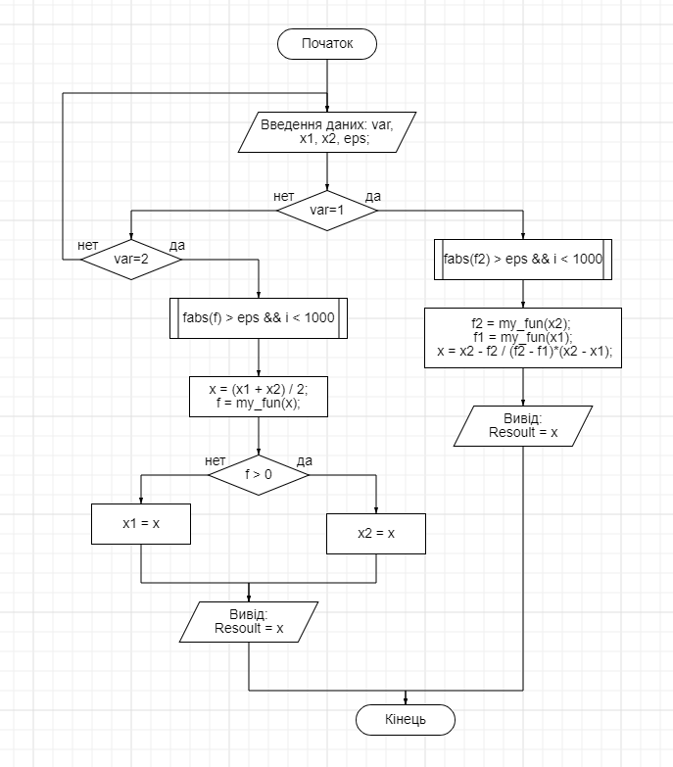

Рис.3.1 Блок схема вибору методів і їх рішення

4) Ключові моменти програми

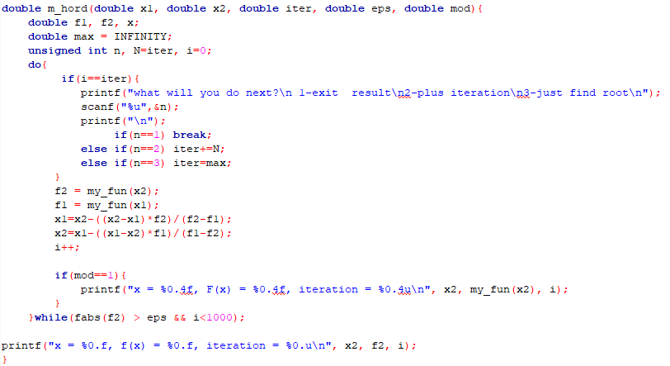

Рис. 4.1 Метод половинного ділення

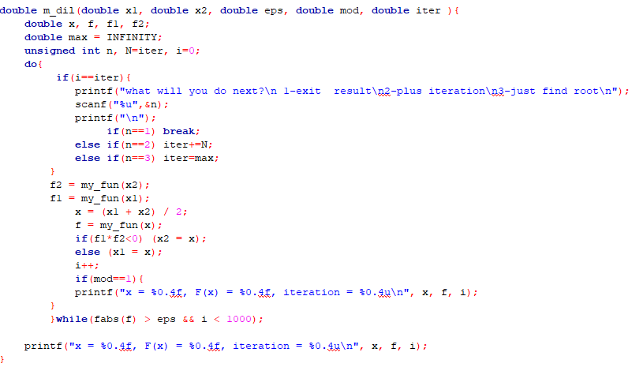

Рис. 4.2 Метод хорд

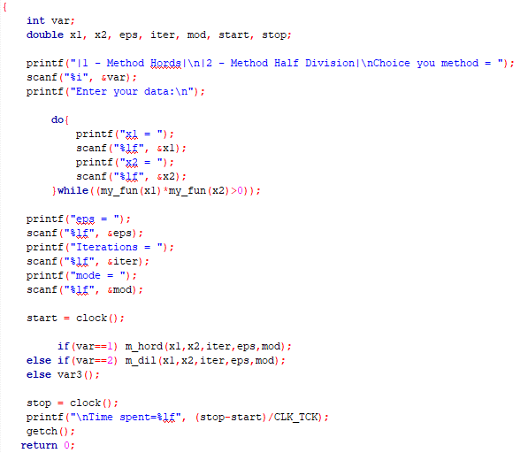

Рис. 4.3 Введення початкових даних і відлік часу

5) Демонстрація роботи програми

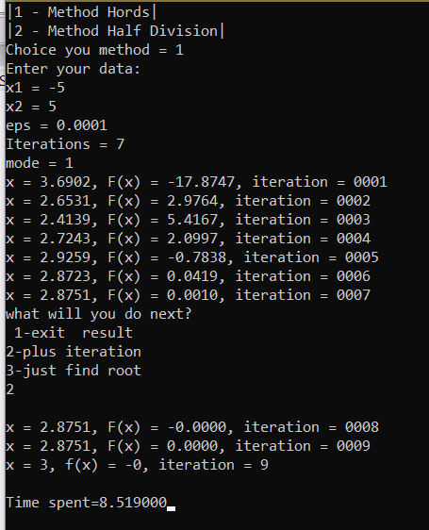

Рис.5.1 Робота програми

Висновок

Використовуючи створену програму можна знайти значення кореня нелінійного рівняння методом хорд та половинного ділення. Основними елементами програми є функції розрахунку коренів та функція розрахунку часу виконання програми. Кількість ітерацій, що потрібна для розрахунку кореня у метода хорд значно менша ніж у метода половинного ділення, однак час виконання програми майже не відрізняється. Недоліком програми є часткова відсутність контролю правильності введеної інформації, що, однак, не суперечить завданню.